算法实验报告
Ex.1 若将y ← uniform(0, 1) 改为 y ← x, 则上述的算法估计的值是什么？
实验结果如下：
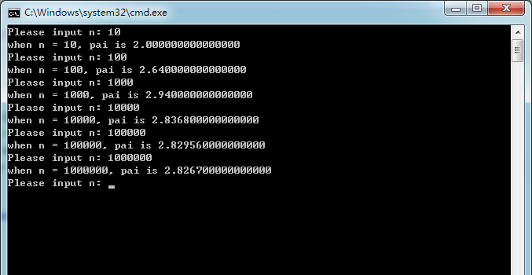
可见结果趋近于2*sqrt(2)
Ex.2 在机器上用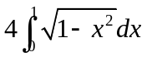估计π值，给出不同的n值及精度。
计算方法就采用课上讲到的HitorMiss算法，伪代码如下：
f←sqrt(1 – x*x)
HitorMiss (f, n) {
k ← 0;
for i ← 1 to n do {
x ← uniform(0, 1);
y ← uniform(0, 1);
if y ≤ f(x) then k++;
}//endfor
return 4*k/n;
}
实验结果如下：
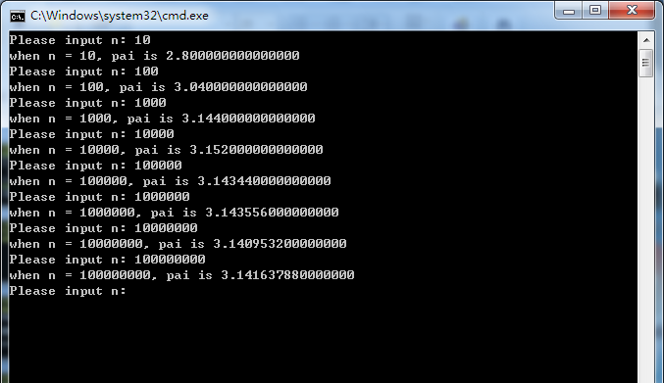
从总的趋势来看，n的值越大，给出的pai的精度越高。但对应到两次实验结果未必n大的精度一定高，这是概率算法的特点。
EX.3 采用算法类似HitorMiss算法，不过加入了一些特殊处理，以便能够正确计算穿越x轴、周期函数等的积分。
算法伪代码如下：
f ← x^2 / - sqrt(x) / sin(x)
MyCalc(f , minx, maxx, miny, maxy, n)
{
k ← 0;
for i ← 1 to n do {
x ← uniform(minx, maxx);
y ← uniform(miny, maxy);
if f(x) >= 0//函数在x轴上方，积分是f与x轴之间的部分，积分值为正
then if y <= f(x) && y >=0
k++;
else//函数在x轴下方，积分是f与x轴之间的部分，积分值为负
if y >= f(x) && y <= 0
k--;
}//endfor
if miny > 0//函数在x轴上方
then return k / n * (maxx - minx) * (maxy - miny) + miny * (maxx - minx));
else if maxy < 0//函数在x轴下方
then return k / n * (maxx - minx) * (maxy - miny) + maxy * (maxx - minx);
else//函数穿越x轴
then return k / n * (maxx - minx) * (maxy - miny);
}
运行结果如下：
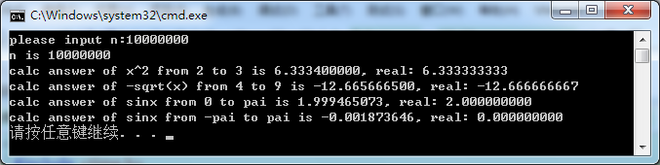
可见程序运行结果还是很准确的，能正常处理在x轴单侧、穿越x轴的连续函数积分。
Ex.5 估计自然数子集的大小
采用了课件中介绍的概率算法。为了加快速度，程序采用红黑树处理集合相关运算，比如判断产生的随机数是否已经出现过等，效率为O(log n)。
算法伪代码如下(部分非主要算法未给出)：
struct Num{//红黑树节点，num为已产生的随机数
num; parent; LeftChild; RightChild; color; };
LeftRotate(Num **root, Num *x); //红黑树root以x为支点左旋
RightRotate(Num **root, Num *x); //红黑树root以x为支点右旋
insertfixup(Num **root, Num *z); //修正插入元素z后的红黑树，使其符合红黑树性质
insert(Num **root, Num *z);//将节点z插入以root为根的红黑树，同时检查待插入的节点是否在树中出现过。返回true表示元素出现过，停止生成叶子；返回false表示未出现过这个元素，正常生成叶子
NumberOfSet(n)
{
Number ← 0;// 对集合数目估计10次，10次的总和
for i ← 1 to 10 do{
times ← 0;
NumPicked ← uniform(1, n);
NodeOfRedBlackTree ← NumPicked;//将产生的随机数赋给红黑树节点
while [ insert( NodeOfRedBlackTree ) ] = false //该元素没有出现过
then do{
NumPicked ← uniform(1, n);
NodeOfRedBlackTree ← NumPicked;
times++;
}//endwhile
Number ← Number + 2 * times^2 / pai;
}//endfor
return Number / 10;
}
算法运行结果如下：
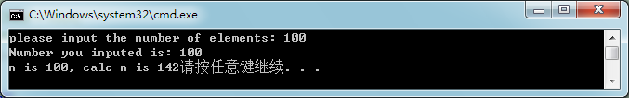
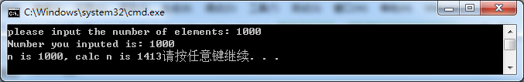
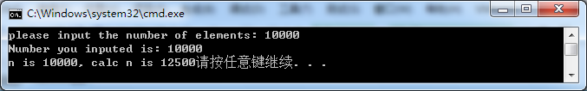
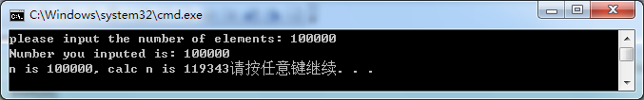
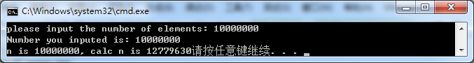
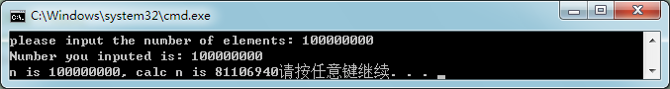
从以上的运行结果可以看出，算法能够处理100到10^9量级的计数，计数效果随n的增大逐渐变好。当n较小时，每次运行给出的结果误差非常大，每次运行结果相差也很大；n比较大了之后对集合数目的估计渐趋稳定，与真实值正负偏差百分之十几，处理实际问题效果还是可以的，而且由于运用概率算法和红黑树，算法处理非常快。
计数偏差较大可能与随机数周期不够长导致随机程度不够有关，或者是因为n还不够大，导致程序的理论基础n趋近于2k^2/pai不成立。
Ex.7 搜索有序表，写sherwood算法C，与算法A、B、D比较。
采用改写算法B(O(n^1/2)的确定性算法)的方式写sherwood算法。为简单起见，我们直接使用乱序的[1..n]的自然数序列。
以下是算法的伪代码：
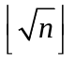MyShuffle(val, ptr, n){ //sherwood用到的随机化函数
for i ← 1 to do{
j ← uniform(1, n);
swap(val[i], val[j]);
swap(ptr[i], ptr[j]);
}//endfor
}
B(x) { //设x在val[1..n]中，O(n^1/2)
i ← head;
max ← val[i]; // max初值是表val中最小值
for j ← 1 to do {
y ← val[ j ]; // 的最大整数y相应的下标i
if max < y ≤x then {
i ← j;
max ← y;
} //endif
} // endfor
return Search(x, i); // 从y开始继续搜索
}
C(x) {//设x在val[1..n]中，sherwood算法，以B为基础
MyShuffle(val, ptr, n);
Return B(x);
}
以下是一些运行结果：
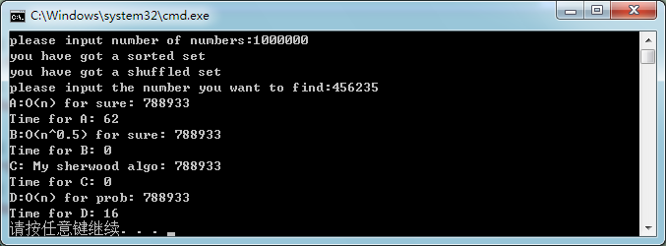
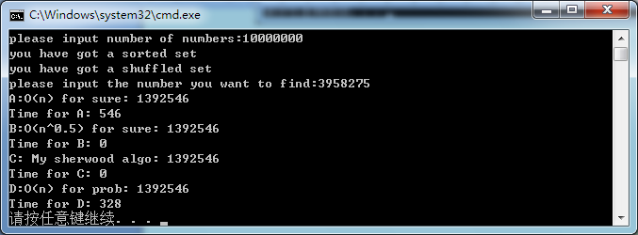
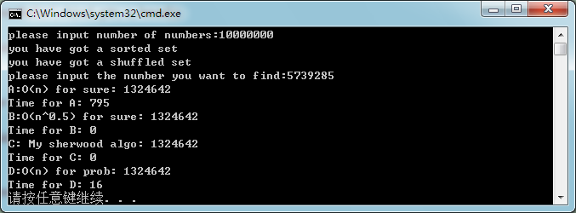
上面这三幅截屏处理的是随机序列，可见对于随机数列而言，O(n^1/2)的确定性算法B和以其为基础的sherwood算法C表现都很好，速度很快。而最简单的顺序搜索方法A效果要差的多。随机算法D表现时好时坏，有的时候可以和B、C媲美，可有的时候和A一样差。
下面两幅截图主要用于说明sherwood算法的优势：
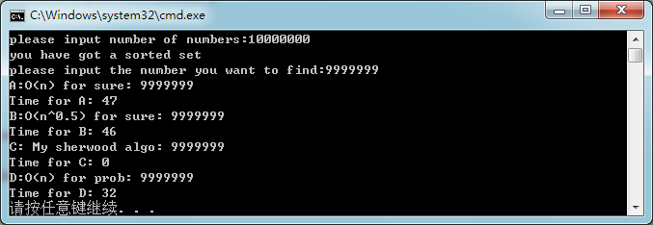
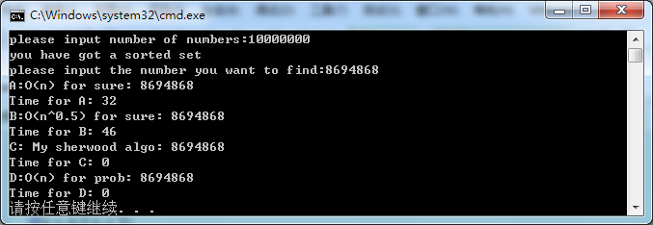
上述两幅截图处理的是已经按递增顺序排好的序列，这是算法B最差的情况。可见面对这种输入，B的表现和A一样差，甚至由于之前n^1/2次的比较、判断表现比A算法还要差。随机算法D表现还不错，但仍然可能出现非常差的结果。可是sherwood算法C，表现始终很好，因为C中对输入序列进行了随机化，最差情况只会以一个非常小的概率出现，消除了算法对输入实例的差异，能很稳定的获得O(n^1/2)的复杂度。
值得一提的是sherwood中使用的对实例的随机化函数复杂度为O(n^1/2)，只对前n^1/2个元素随机化，这是考虑了B算法特点做出的决定。粗略估计，这样随机化之后最坏情况出现的概率为随机化之后，前n^1/2个元素仍为最小的n^1/2各元素的概率。粗略估计其概率
为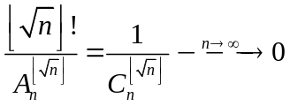，当n为16时，上式结果为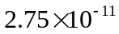。
Ex.10 求n=12..20的最优StepVegas。
算法采用多次执行这种QueenLV算法(100次)，求取成功率、成功时搜索的节点数和失败是搜索的节点数，然后再根据t=s+(1-p)*e/p求出平均搜索节点数。
伪代码如下：
backtrace(k, try, col, diag45, diag135,success, QueenNum, NodesSearched){//回溯法
base ← k;
i ← k;
j←1;// 置当前行为第k行，当前列为第1列
index ← 1;
while i ≤ QueenNum do { // 当前行号≤ QueenNum
for j ← index to QueenNum do {
if (j ∉ col) and (j-i ∉ diag45) and (j+i ∉ diag135) then{
//从第一列向后寻找安全列
try[i] ←j；//将j放入栈中
i ++;//搜索下一行
index ←1; //将列置为从1开始搜索
NodesSearched ++;
break;
} //endif
}//endfor
if j = QueenNum + 1 then {//未找到可放置皇后的位置
i--； //退栈回溯到上一行
if i < base then success ←false;//超过回溯的界限，失败
index ← try[i] + 1;//移去该行已放置的皇后，从下一列开始继续搜索
}//endif
}//endwhile
success ← true;
}
QueensLv (success, try, QueenNum, StepVegas, NodesSearched){ //折中的LV算法
col,diag45,diag135←Φ；//列及两对角线集合初值为空
k ←0；//行号
repeat //try[1..k]是k-promising，考虑放第k+1个皇后
nb ←0；//计数器，nb值为（k+1)th皇后的open位置总数
for i ←1 to QueenNum do { //i是列号
if (i ∉ col) and (i-k-1 ∉ diag45) and (i+k+1 ∉ diag135) then{
//列i对（k+1）th皇后可用，但不一定马上将其放在第i列
nb ←nb+1；
if uniform(1..nb)=1 then //或许放在第i列
j ←i；//注意第一次uniform一定返回1，即j一定有值1
}//endif
}//endfor，在nb个安全的位置上随机选择1个位置j放置之
if(nb > 0) then{ //nb=0时无安全位置，第k+1个皇后尚未放好
k←k+1；//try[1..k+1]是(k+1)-promising
try[k] ←j；//放置(k+1)th个皇后
col ←col∪{ j }；
diag45 ←diag45 ∪{ j-k }；
diag135 ←diag135 ∪{ j+k }；
NodesSearched ++;
} //endif
until nb = 0 or k = StepVegas；
if （nb>0)then //已随机放好stepVegas个皇后
backtrace (k, try, col, diag45, diag135,success, QueenNum, NodesSearched);
else
success ←false；
}
StaticNodesSearched(QueenNum, StepVegas){//统计有QueenNum个皇后，StepVegas给定条件下搜索的节点数目
try ← ∅
success ← false;
NumberOfNodes ← 1;
SumSuccess ← 0;//算法成功时搜索节点数
SumFailed ← 0;
NumberOfSuccess ← 0;//算法成功次数
NumberOfFailed ← 0;
for i ← 1 to 100 do {//重复100次
QueenLV(success, try, QueenNum, StepVegas, NumberOfNodes);
if success = true then{
NumberOfSuccess ++;
SumSuccess += NumberOfNodes;
}
else{
NumberOfFailed ++;
SumFailed += NumberOfNodes;
}//endif
}//endfor
SuccessRate ← NumberOfSuccess / 100; //成功率
if SuccessRate = 0 then{
answer ← SumFailed / NumberOfFailed;
}
else if SuccessRate = 1 then{
answer ← SumSuccess / NumberOfSuccess;
}
else {
answer ← SumSuccess / NumberOfSuccess + (1 - SuccessRate) * SumFailed / NumberOfFailed / SuccessRate;// t=s+(1-p)*e/p求出平均搜索节点数
}
return answer;
}
SearchMin(answer, i, key, ANSWER){
ANSWER ← answer[0];
for j ← 1 to i do {
if answer[i] < ANSWER then{
key ← i;
ANSWER ←answer[i];
}//endif
}//endfor
}
StepVegasCalculate(key, ANSWER){
//key储存最优的StepVegas, ANSWER储存最优的搜索节点数
answer[21] ← {10000};
for i ← 12 to 20 do{
for j ← 1 to i do {
answer[j] ← StaticNodesSearched(i, j);
}//endfor
key ← 0;
ANSWER ← 0;
SearchMin(answer, i+1, key, ANSWER);
}//endfor
}
给出三次的运行结果：
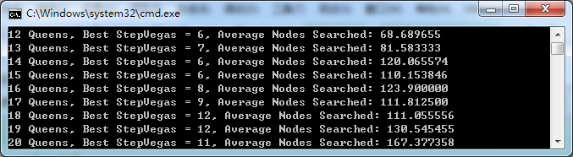
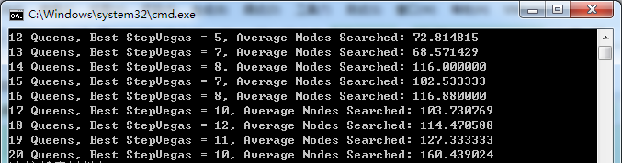
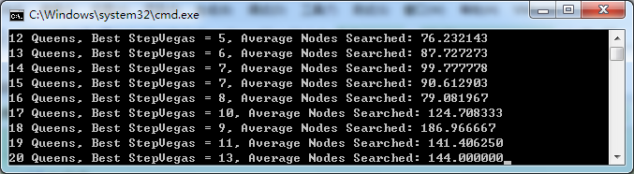
从以上三幅截图我们可以看出，最优步数基本在皇后数目的一半附近。具体结果请参见截图。
EX.11 打印10000以内的素数，与确定性算法比较，并给出100~10000内错误的比例。
伪代码如下：
Btest(a，n){//n为奇数，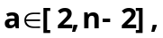 返回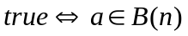。即返回真说明n是强伪素数或素数
s←0； t ←n-1； // t开始为偶数
repeat
s++；t ← t÷2；
until t mod 2 = 1； //n-1=2^{s}t ， t为奇数
x ←a^{t} mod n；
if x=1 or x=n-1 then return true；//满足①or②，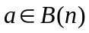
for i ←1 to s-1 do{ //验证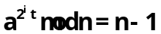
x ← x² mod n；
if x=n-1 then return true； //满足②，
}
return false；
}
MillRab(n) { //奇n>4，返回真时表示素数，假表示合数
a←uniform(2..n-2);
return Btest(a,n); //测试n是否为强伪素数
}
RepeatMillRab(n,k){
for i ←1 to k do
if MillRab(n) =false then
return false; //一定是合数
return true；
}
PrintPrimes(answer, num){ //打印1万以内的素数
print 2，3；
n ← 5；
PrimesNumber ← 0;
repeat
if RepeatMillRab(n, ) then {
answer[PrimesNumber] ← n;//记录素数
PrimesNumber ++;//素数个数
}
n ←n+2;
until n=10000;
num ← PrimesNumber;
}
IsPrime(n){//判断n是否为素数的确定性算法，n为奇数
for i ← 3 to do {
if n mod i = 0 return false;
}//endfor
return true;
}
PrintPrimesForSure(answer, num){
print 2，3；
n ← 5；
PrimesNumber ← 0;
repeat
if IsPrime(n) then {
answer[PrimesNumber] ← n;//记录素数
PrimesNumber ++;//素数个数
}
n ←n+2;
until n=10000;
num ← PrimesNumber;
}
_Static(){
PrimesForSure, PrimesRepeatMillRab ← ∅;//储存两种算法找出的素数
PrimesNumRepeatMillRab, PrimesNumForSure ← 0;//两种算法素数的个数
PrintPrimes(PrimesRepeatMillRab, PrimesNumRepeatMillRab);
PrintPrimesForSure(PrimesForSure, PrimesNumForSure);
While PrimesRepeatMillRab[index1] < 100 do index1 ++;//找到大于100素数的下标
While PrimesForSure [index2] < 100 do index2 ++;
wrong ← 0;//错误数归0
for i ← index2 to PrimesNumForSure do {
for j ← i + index1 – index2 + wrong to PrimesNumRepeatMillRab do {
if PrimesRepeatMillRab[j] = PrimesForSure[i] then break;
else {
wrong ++;
i --;
break;
}//endif
}//endfor
}//endfor
return wrong / (PrimesNumRepeatMillRab - index1);
}
三次的运行结果如下：
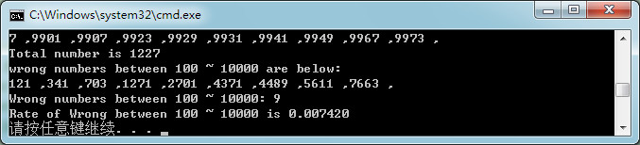
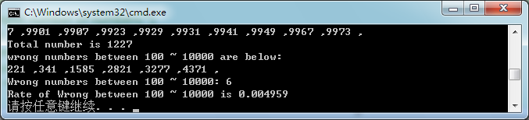
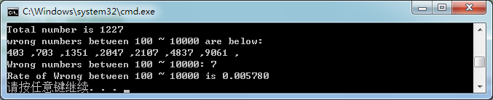
从以上三幅截图可以看出，蒙特卡洛算法求取素数准确度还是很高的，100~10000内的素数错误数目在10个左右，比例仅为0.49%~0.74%，效果还是很好的。如想进一步提高准确度可增加蒙特卡洛算法中迭代的次数。

